**Конспект занятия«Знакомство со СВЕТОФОРОМ»**

**Цель:**

Познакомить детей со светофором.

**Задачи:**

- Закрепить цвета сигналов светофора, их назначение, на какой цвет светофора можно переходить дорогу, и на какой надо стоять.

- Развивать внимание, умение действовать по сигналу;

- Воспитывать осознанное отношение к правилам безопасного поведения на дороге.

**Материал:** модель светофора.

**Ход занятия.**

**Воспитатель:**

Ребята, к нам сегодня в гости пришёл СВЕТОФОР

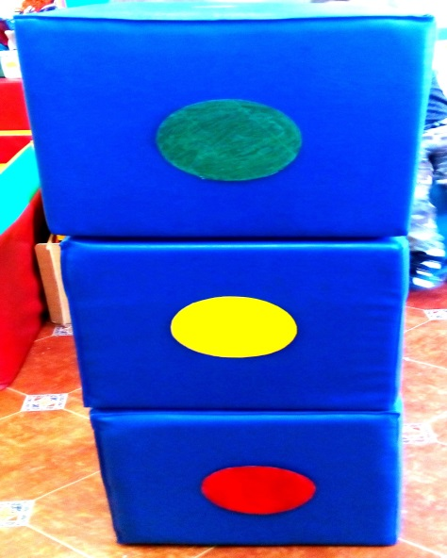Посмотрите на него

На дороге он стоит,

За движением следит.

А какого цвета у светофора глазки?

Ребята, это какой цвет?

(показывает на красный, жёлтый, зелёный).

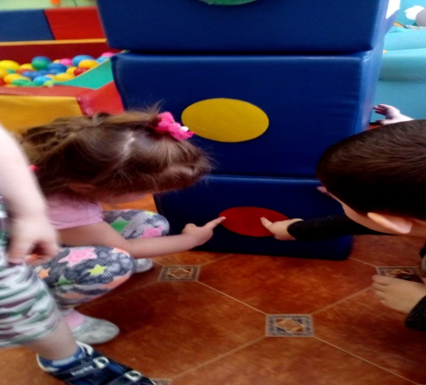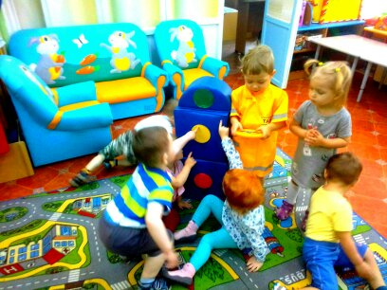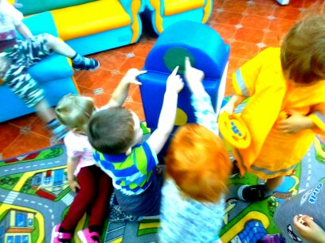

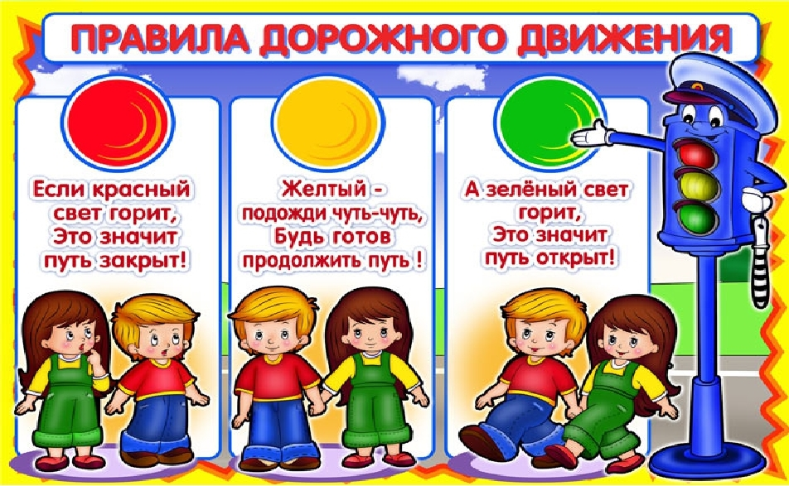

**Воспитатель:**

- Ребята, а сейчас мы с вами поиграем

**Игра «Светофор»**

-Сейчас светофор будет нам показывать цвета: красный и зеленый.

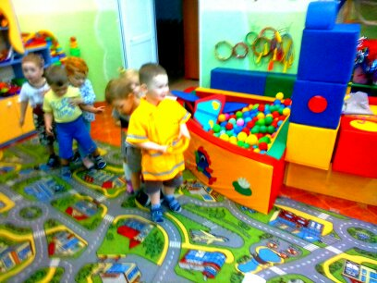

На красный цвет мы должны стоять, а если зеленый мы должны шагать на местах.

Воспитатель поочерёдно меняет цвет светофора, а дети выполняют соответствующие действия.

**Воспитатель:**

- Ой, какие вы молодцы, хорошо играли. Теперь мы с вами знаем сигналы светофора и умеем переходить дорогу.